МIНIСТЕРСТВО ОСВIТИ I НАУКИ УКРАЇНИ

НАЦIОНАЛЬНИЙ ТЕХНIЧНИЙ УНIВЕРСИТЕТ УКРАЇНИ

«КИЇВСЬКИЙ ПОЛIТЕХНIЧНИЙ IНСТИТУТ»

Кафедра прикладної математики

Звіт

із лабораторної роботи №2

Розрахунково графічна робота

з дисципліни «Алгоритми і системи комп’ютерної математики.

Математичні алгоритми»

на тему:

«Розв’язування інтегралів за допомогою методу лівих прямокутників»

|  |  |
| --- | --- |
| Виконав: | Керівник: |
| студент групи КМ-63 | *Олефір О.С.* |
| *Артеменко Я.К.* |  |

Київ — 2019

# **ЗМІСТ**

**ЕТАП №1 Визначення теми** 3

**ЕТАП №2 Огляд літератури. Вивчення методів.** 3

**Використана література:** 3

**Перелік методів** 3

**ЕТАП №3 Опис обраного математичного методу, контрольні приклади.** 4

**Опис обраного методу** 4

**Контрольні приклади** 5

# **ЕТАП №1 Визначення теми**

Тема: Розв’язування інтегралів за допомогою методу лівих прямокутників

# **ЕТАП №2 Огляд літератури. Вивчення методів.**

# **Використана література:**

1. <https://www.wikiwand.com/ru/%D0%A7%D0%B8%D1%81%D0%BB%D0%B5%D0%BD%D0%BD%D0%BE%D0%B5_%D0%B8%D0%BD%D1%82%D0%B5%D0%B3%D1%80%D0%B8%D1%80%D0%BE%D0%B2%D0%B0%D0%BD%D0%B8%D0%B5>
2. <http://www.mathprofi.ru/metod_prjamougolnikov.html>
3. <https://ru.wikipedia.org/wiki/%D0%9C%D0%B5%D1%82%D0%BE%D0%B4_%D0%BF%D1%80%D1%8F%D0%BC%D0%BE%D1%83%D0%B3%D0%BE%D0%BB%D1%8C%D0%BD%D0%B8%D0%BA%D0%BE%D0%B2>
4. <https://studfile.net/preview/5581807/page:7/>

# **Перелік методів**

Задачу буде розв’язано за допомогою методу лівих прямокутників.

# **ЕТАП №3 Опис обраного математичного методу, контрольні приклади.**

# **Опис обраного методу**

Чисельне інтегрування – обчислення значення певного інтеграла (як правило, наближене). Під чисельним інтеграцією розуміють набір чисельних методів для знаходження значення певного інтеграла.

Чисельне інтегрування застосовується, коли:

* Сама підінтегральна функція не задана аналітично. Наприклад, вона представлена ​​у вигляді таблиці (масиву) значень у вузлах деякої розрахункової сітки.
* Аналітичне подання підінтегральної функції відомо, але її Первісна не виражає через аналітичні функції.

У цих двох випадках неможливо обчислення інтеграла за формулою Ньютона - Лейбніца. Також можлива ситуація, коли вид первісної настільки складний, що швидше обчислити значення інтеграла чисельним методом.

Нехай потрібно визначити значення інтегралу функції на відрізку [a, b]. Цей відрізок ділиться точками x0, x1, … , xn-1, xn на n рівних відрізках довжиною $∆х= \frac{b-a}{n}$. Позначимо через y0, y1, … , yn-1 . Кожна з сум – інтегральна сума для f(x) на [a, b] і тому наближено виражає інтеграл.

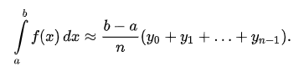

Якщо задана функція - позитивна і зростаюча, то ця формула виражає площу ступінчастою фігури, складеної з «вхідних» прямокутників, також звана формулою лівих прямокутників, а формула

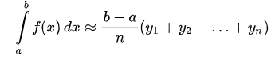

висловлює площа ступінчастою фігури, що складається з «виходять» прямокутників, також звана формулою правих прямокутників. Чим менше довжина відрізків, на які ділиться відрізок [a, b], тим точніше значення, що обчислюється за цією формулою, шуканого інтеграла.

Очевидно, варто розраховувати на велику точність якщо брати, в якості опорної точки для знаходження висоти, точку посередині проміжку. В результаті отримуємо формулу середніх прямокутників:

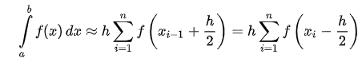,

де $h= \frac{b-a}{n}$

З огляду на апріорно більшу точність останньої формули при тому ж обсязі і характері обчислень її називають формулою прямокутників.

# **Контрольні приклади**

Приклад 1.

Функція 1/ln(x), де а = 2, b = 5

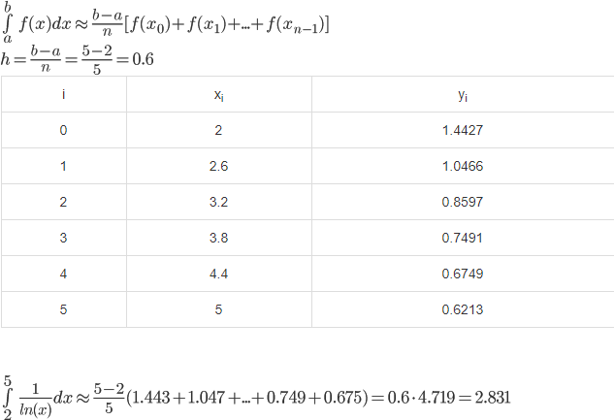

Приклад 2.

Функція $\frac{e^{\frac{1}{x}}}{x^{2}}$ при а = 1, b = 2

|  |  |  |
| --- | --- | --- |
| i | xi | yi |
| 0 | 1 | 2.7183 |
| 1 | 1.1 | 2.0513 |
| 2 | 1.2 | 1.5979 |
| 3 | 1.3 | 1.277 |
| 4 | 1.4 | 1.0422 |
| 5 | 1.5 | 0.8657 |
| 6 | 1.6 | 0.7298 |
| 7 | 1.7 | 0.6231 |
| 8 | 1.8 | 0.5379 |
| 9 | 1.9 | 0.4689 |
| 10 | 2 | 0.4122 |

=

<https://math.semestr.ru/optim/rectangle.php>